Um elemento radioativo muito utilizado em Medicina Nuclear é o tecnécio 99 metaestável, que decai emitindo um fóton de energia 2,310–14 J. A energia de um fóton está relacionada com a frequência da radiação segundo Ef = hf, sendo Ef a energia do fóton, h a constante de Planck de valor 6,610–34 Js e f a frequência da radiação.

Considere o espectro das radiações eletromagnéticas mostrado na tabela.

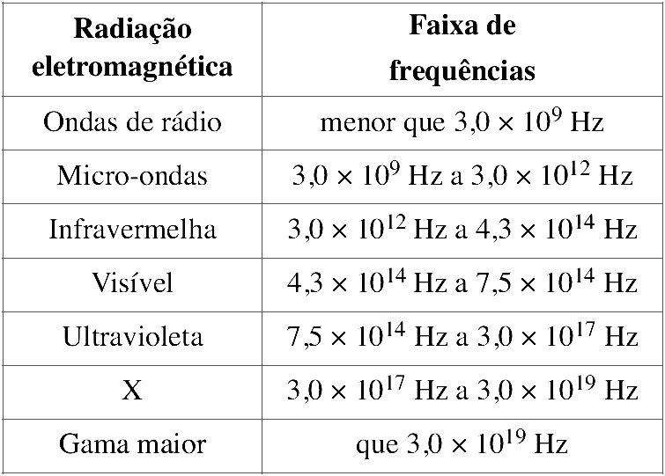

(www.if.ufrgs.br/oei/stars/espectro.htm)

O fóton emitido pelo tecnécio 99 metaestável em seu decaimento é radiação

a) X.

b) gama.

c) infravermelha.

d) visível.

e) ultravioleta.